**БЕЗ ВОДЫ – НИ ТУДЫ, И НИ СЮДЫ?**

**Введение**

Вода – это основа всего, без воды на земле не было бы жизни. И первые живые организмы были обнаружены именно в воде! К слову, вода до сих пор не найдена ни на одной другой планете.

Вода – самое привычное вещество на земле, и она сопровождает все этапы нашей жизни.Несмотря на то, что воде отведена главная роль в жизнедеятельности нашей планеты, ученые серьезно заинтересовались исследованием ее только в последние десятилетия. И даже по прошествии этого времени, ученые говорят, что они практически ничего не знают об этом удивительной жидкости.

**Почему я заинтресовалась водой?**

Моя мама любит говорить: «Без воды и ни туды, и ни сюды». Когда я спросила, что это означает, она объяснила, что без воды ничего нельзя сделать, нельзя прожить. Тогда мне стало интересно – а почему так? В чем сложность? Ведь я могу за целый день даже не вспомнить о воде, не пить воду и прекрасно обойтись без нее. Я думаю, что можно не пользоваться водой вообще. Но взрослые утверждают, что вода есть:

* в человеке
* в природе (дождь, снег, моря, реки, океаны)
* в быту
* вода – жизненно необходима.

Оказывается, человек использует воду, когда умывается, когда кушает (оказалось, суп, чай – это тоже вода), даже, когда играет в снежки и лепит снежную бабу (снег – это тоже ВОДА!) и вода есть даже в самом человеке (например, слезы). Вот это да!… НО все это - рассказы взрослых, а я хочу сама узнать, что такое вода, где ее можно взять, какими свойствами она обладает, нужна ли она человеку? Так и появился мой исследовательский проект «Без воды – ни туды, и ни сюды».

**Цель:** узнать, что такое вода и какими свойствами она обладает, нужна ли вода для жизни.

**Гипотеза:** предположим, что вода необходима человеку для жизни и она обладает уникальными свойствами.

**Методы исследования:** наблюдение, опрос, поисковая работа (с различными источниками информации), опытно – экспериментальная деятельность.

**План исслелования**

I. Теоретический этап

1. Что такое вода и где ее можно применить?
2. Какие свойствами обладает вода?

II. Практический этап

1. Опыты и эксперименты с водой.

III. Заключительный этап

**Описание исследования**

**I. Теоретический этап**

1. **Что такое вода и где ее можно применить?**

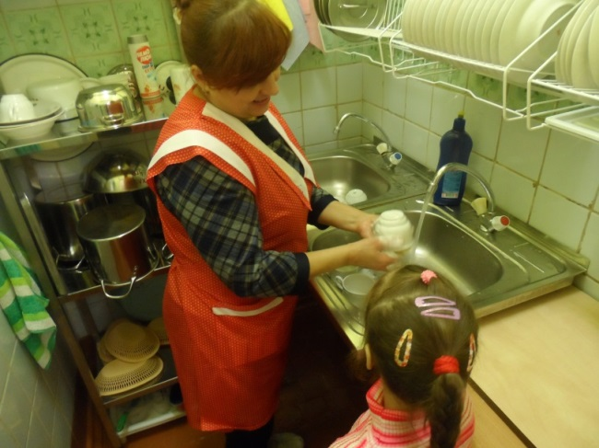 Мы с воспитательницей, Татьяной Александровной, провели наблюдение “Где в нашем детском саду встречается вода?”. Оказалось, что в течение дня мы очень часто используем воду: моем руки, няня моет посуду, а воспитательница моет игрушки, повар использует воду при приготовлении пищи, а еще мы поливаем водой цветы!!!

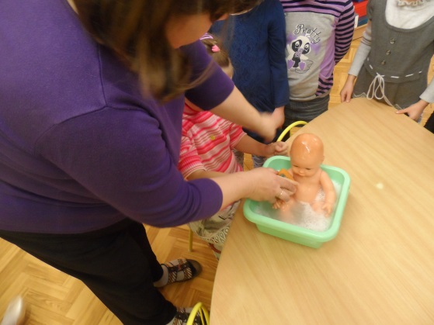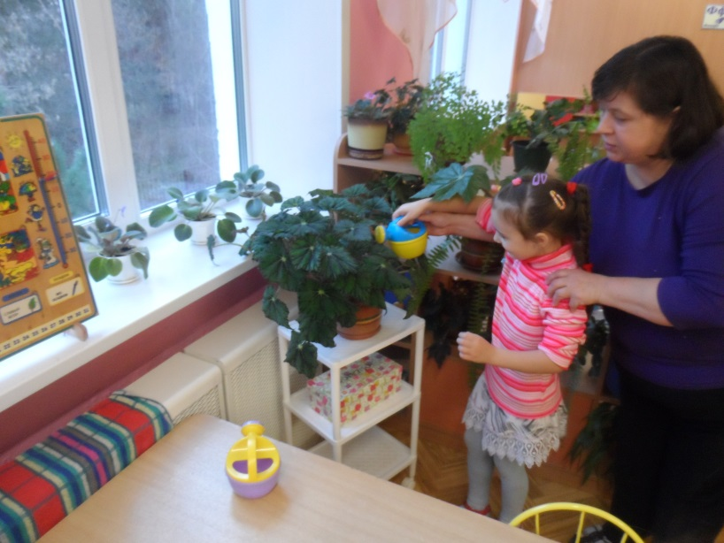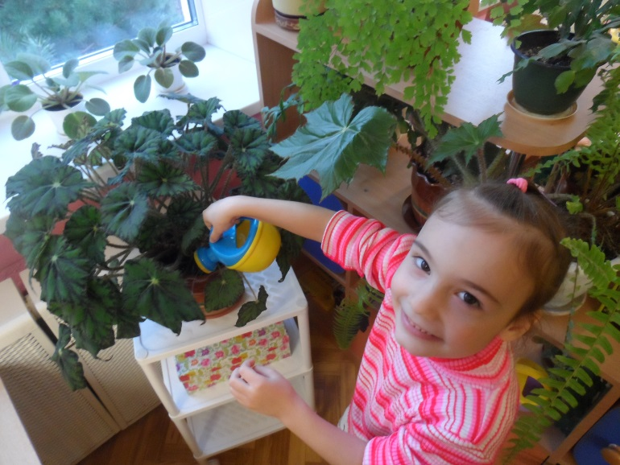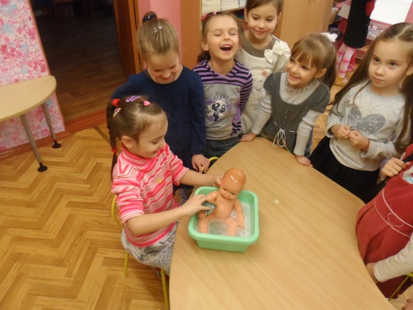

Чтобы собрать как можно больше информации о воде я с мамой изучила много интересных книг, посмотрела образовательные мультипликационные фильмы про круговорот воды в природе, откуда вода появляется и куда исчезает и многое другое и мы с мамой даже составили схему круговорота воды в природе!

Что такое вода и для чего мы применяем воду я узнала из произведения детского писателя Корнея Чуковского. Все помнят эти строчки?

«Давайте же мыться, плескаться,

Купаться, нырять, кувыркаться,

В ушате, в корыте, в лохани,

В реке, в ручейке, в океане,

И в ванне, и в бане,

Всегда и везде –

Вечная слава воде!».

Разглядывая глобус вместе с мамой я пришла к выводу, что оказывается на Земле много воды. В энциклопедии мы нашли факты свидетельствующие о том, что она находится везде – в почве, под землей, в воздухе, в живых организмах. Вода наполняет реки и озера, моря и океаны. Самым интересным для меня стало узнать, что облака, туманы и дожди, снежинки, иней и роса – это все ТОЖЕ ВОДА!!! Теперь я знаю, что атмосферные осадки – это тоже вода, которая испарилась с земной поверхности, поднялась над морем, пролетела над каким-либо материком и выпала в виде дождя или снега.

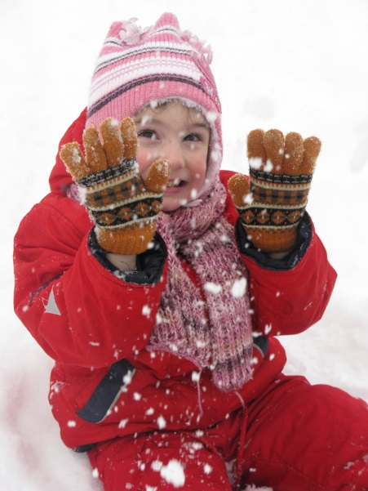Когда мы рано утром с мамой идем в садик, что я часто вижу, что трава и листья, которые еще лежат на земле, становятся белыми. Это иней, объяснила мне мама. И самое интересное, что когда выглядывает солнышко, то иней тоже превращается в воду.

То, что дождь – это вода, представить не сложно. Но вот узнать, что снег – это тоже вода, было удивительно. Недавно мы гуляли на улице, и шел снег. Я поймала снежинку и хотела показать ее маме. Пока я добежала до мамы, снежинка растаяла и превратилась в прозрачную капельку. Родители объяснили мне, почему это произошло. Я как раз сняла варежки, и снежинка растаяла на теплой ладошке.

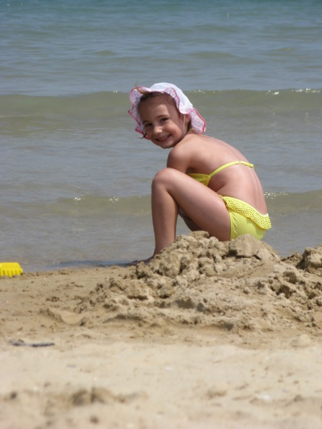В реках и озерах вода пресная. Вода морей и океанов горько – соленая. На Земле пресной воды не очень много. А соленая вода не пригодна для питья. Она не может использоваться и в хозяйственной деятельности человека. Поэтому нужно бережно расходовать пресную воду.

Говорят “Вода – друг и помощник человека”, потому что люди используют очень много воды: в повседневной жизни, в быту и в производстве: когда купаемся, стираем, моем посуду, фрукты и овощи, готовим пищу и многое другое.

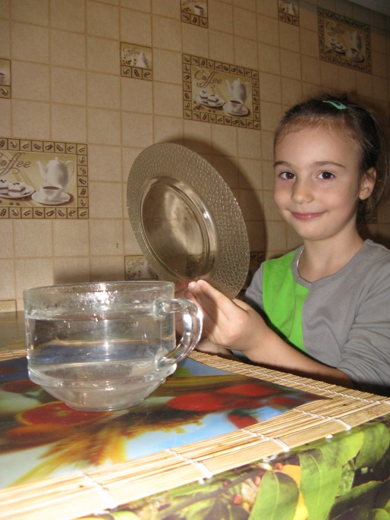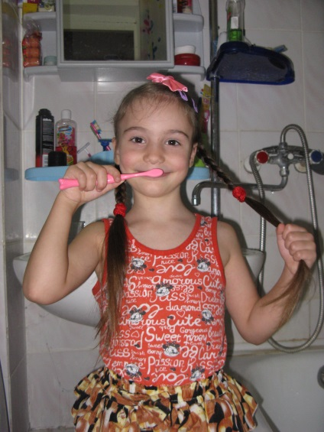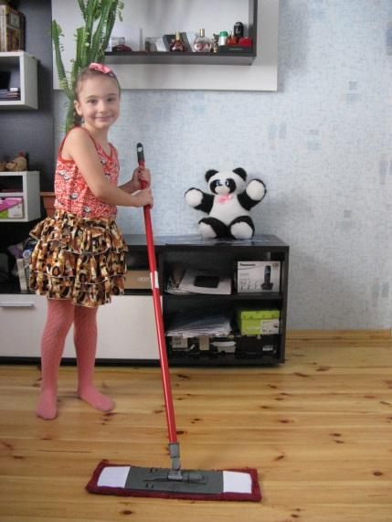

Вода, используемая для питья, приготовления пищи, льда, напитков, консервов, и многих других пищевых продуктов, только маленькая часть обширного спектра ее применения.

Основная функция воды – уталить жажду. Мне стало очень интересно – любую ли воду можно пить!? Вода может быть чистой и грязной, пригодной для питья и непригодной. Мама запрещает мне пить воду из под крана – ПОЧЕМУ?

Из интернета мы с мамой узнали, что самая чистая вода находится в Финляндии. Всего в исследовании свежей природной воды принимало участие 122 страны. При этом 1 млрд. людей по всему миру вообще не имеет доступа к безопасной воде – я очень этому удивилась, ведь у нас она доступна, просто течет себе из крана! Узнав об этом я подумала, что воду нужно обязательно беречь, чтобы она досталась всем.

В процессе изучения вопроса я поняла, чтобы быть здоровым, нужно пить чистую воду. Воду из водопроводного крана, из колодца нужно кипятить или пропускать через специальный фильтр. Нельзя употреблять воду из открытых водоемов: озера, пруда, речки. В такой воде могут оказаться вредные микробы, а также вредные для здоровья человека вещества.

Чтобы познакомить ребят моей группы со своими открытиями я с родителями подготовила демонстрационные плакаты “Круговорот воды в природе” и “Вода – это жизнь”.

1. **Какими свойствами обладает вода?**

Мама рассказала, что с самых давних времен человечество считало воду необычным веществом. Заговоренная вода, мертвая вода, живая вода... Считалось, что с помощью специальной воды можно омолодиться, вылечиться, решить любые свои проблемы. Несмотря на кажущуюся простоту воды, она содержит в себе много тайн и обладает уникальными свойствами, не характерными для любых других веществ на земле. Очень интересно – а какими?

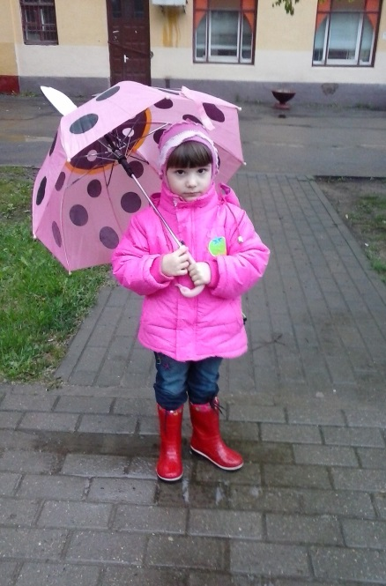Осенью часто идут дожди. Так что необходимый осенний предмет – зонтик. Мы привыкли, что дождь прозрачный, и другим он быть не может. Но когда мы с мамой искали информацию о воде, то неожиданно нашли факты про разноцветные дожди!

Состоят цветные дожди из самых обыкновенных водяных капель, которые перед тем, как пролиться на землю, смешались с природными примесями. Вот это да!!! Это могут быть занесенные в верхние слоя атмосферы сильным ветром или смерчем листья, цветы, мелкие зерна или песок, что придали каплям интересный и необыкновенный оттенок, например частички мела создают белый дождь.

В результате чтения и обсуждения литературных произведений, бесед, просмотров видеороликов, игр и наблюдений я выяснила, что вода обладает рядом уникальных свойств:

* вода – текучая;
* прозрачная;
* не имеет запаха;
* не имеет вкуса;
* вода хороший растворитель.

Проверим правда ли вода обладает этими свойствами?!!!

**II. Практический этап**

1. **Опыты с водой.**

Чтобы выяснить свойства воды мы с мамой и папой провели опыты с водой.

**Опыт №1. Разноцветная вода**

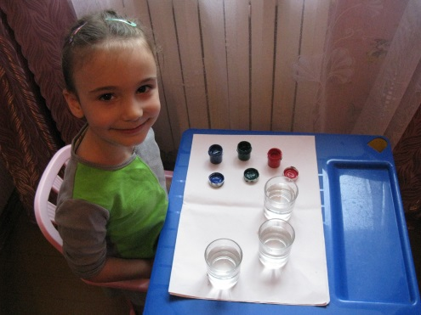Начинать мы решили с самого простого, а именно – посмотреть, какого цвета может быть вода. Этот опыт я могла бы успешно провести и сама, но, наверное, получилось бы все не так аккуратно. Для опыта мы принесли три одинаковых стаканчика с одинаковым количеством воды. Я приготовила гуашь. Мы выбрали три цвета – красный, зеленый и синий.

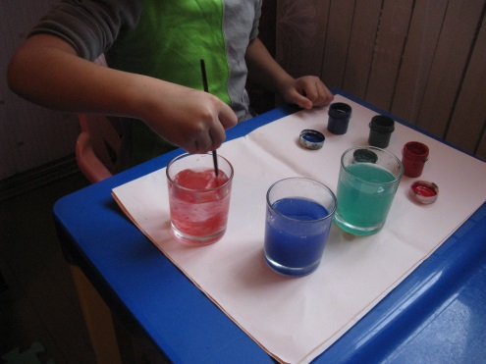

Затем я взяла кисточку и в каждый стаканчик добавила по капельке разной гуаши.

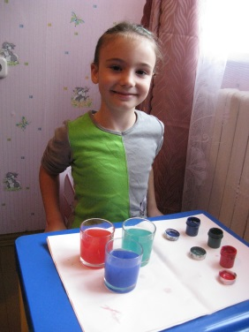Вода, которая была прозрачная (без цвета) стала цветной, обрела цвет. В итоге получилась интересная разноцветная жидкость. Конечно, ее нельзя пить, предупредила меня мама, но выглядит очень аппетитно! ***Вода – хороший растворитель!***

**Опыт №2.Опыт с яйцом.**

Для второго опыта нам потребовалось две емкости, соль и яйцо. Тут, конечно, понадобилась серьезная помощь папы. Мы взяла банку и чашку. В чашку насыпали соли, чтобы вода была соленой. Потом я взяла яйцо и осторожно опустила его в банку с водой. Яйцо утонуло и я его видела!

***Вода – прозрачная и она не имеет цвета!***

Пока я доставала яйцо из банки, соль, насыпанная в чашку с водой, успела раствориться. Поэтому, если бы я не знала, что соль там есть, я бы никогда не догадалась! ***Вода – хороший растворитель!***

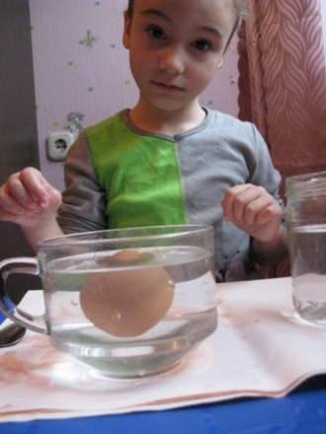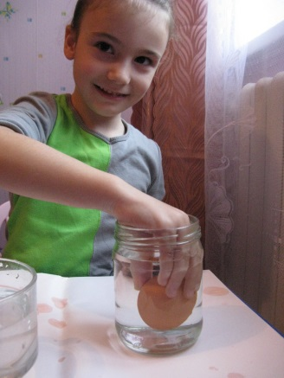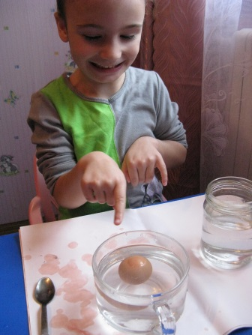 Я опустила яйцо в чашку с водой, и… Оно не утонуло! Вот это чудо! Папа объяснил, что с добавлением соли меняется плотность воды. Плотность воды становится больше, чем плотность яйца, и поэтому яйцо всплывает и не тонет.

**Опыт №3. Вода и растительное масло**

Следующий опыт показал, что у воды и растительного масла разная плотность. Для этого мы налили воды в стакан и добавили немного растительного масла. Масло сначала разбилось на шарики, и вода в стакане стала напоминать газировку. Потом вверху стакана появился довольно различимый слой из масла. Граница между маслом и водой было отчетливо видно. Для ясности мы добавили в воду немного гуаши. Правда, я надеялась получить в красной воде прозрачные пузырьки, но не получилось. Видимо, что такого эффекта надо было изначально использовать окрашенную воду, а не добавлять гуашь уже после того, как добавили в воду масло. Так что в следующий раз обязательно попробуем сделать так.

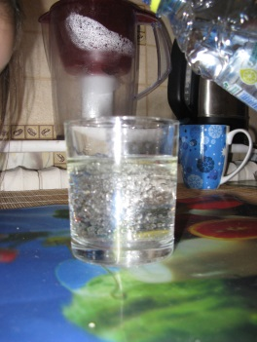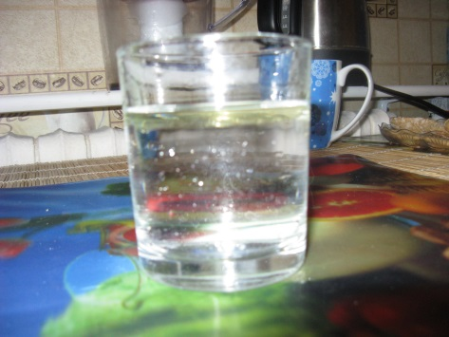

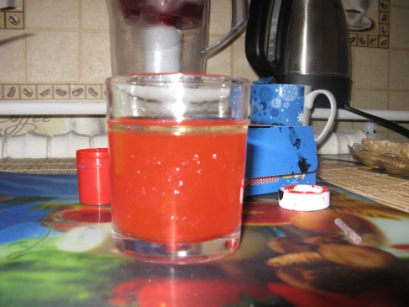

**Опыт№4. Пар и вода**

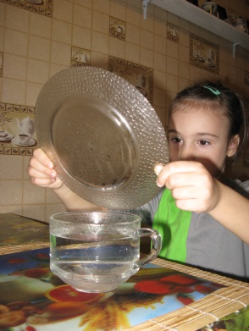Чайник закипел, папа накрыл чашку тарелкой… Через некоторое время мне сказали поднять тарелку и посмотреть, что получилось. Я подняла тарелку и увидела капельки, который тут же покатились в чашку. Папа объяснил, что при нагревании вода меняет свое состояние и из жидкого переходит в газообразное. А потом, когда пар остывает, он конденсируется на более холодной поверхности (в данном случае, это тарелка) и возвращается в прежнее – жидкое – состояние.

***Этот опыт показал, что вода обладает таким свойством, как текучесть и может пребывать в разных состояниях: жидком, газообразном. Это наглядно показывает круговорот воды в природе.***

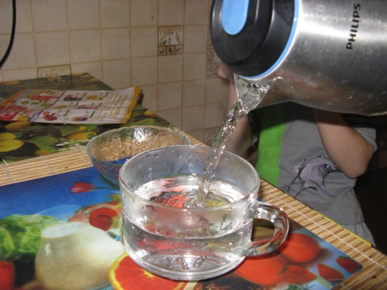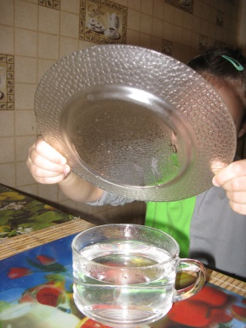Вода испаряется с поверхности земли на небо, а затем выпадает снова на землю в виде различных осадков! ЗДОРОВО!

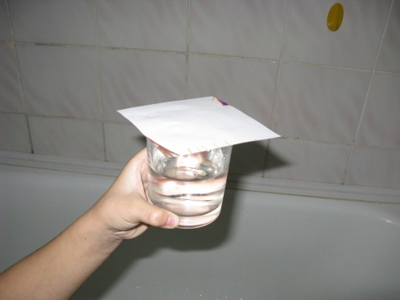**Опыт№ 5. Вода, стакан и бумага**

Следующий опыт был сюрпризом. Выглядело это так. Мы были в ванной, папа на минуту вышел, потом вернулся со стаканом воды, накрытым бумагой. Потом он перевернул этот стакан, и…

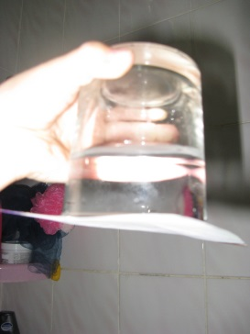Вода не вылилась! Вот это восторг!!! Мой папа настоящий фокусник!

Дали попробовать и мне. У меня тоже получилось – я перевернула стакан, накрытый бумажным листком, и вода не выливалась!

Это опыт тоже связан с атмосферным давлением. И внутри стакана, и снаружи давление было одинаковым. Атмосферное давление уравновешивает тяжесть воды и не дает ей вылиться из стакана.

Понять этот механизм мне пока еще очень сложно. Но это очень интересно!

**III. Заключительный этап**

В ходе исследований я поняла, что вода – это самый необычный элемент на земле, который обладает самыми разносторонними свойствами. Благодаря воде на земле появилась и поддерживается жизнь. Как сказал папа, без воды наша планета превратилась бы в безжизненный камень.

Я поняла, что пить нужно только качественную воду. И еще воду нельзя пить из-под крана, поэтому мы используем специальный фильтр для очистки воды.

Оказывается, вопреки всеобщему заблуждению, вода - это не возобновляемый ресурс на земле, поэтому ее всеми силами надо экономить и беречь. Поэтому я всегда вовремя закрываю кран.

**В  процессе моей исследовательской работы я пришла к выводу:**

1. Вода – ценный дар природы.Она несет жизнь растениям, животным, человеку.
2. Вода находиться повсюду.
3. Люди используют очень много воды: в повседневной жизни, в быту и в производстве.
4. Чтобы быть здоровым, нужно пить чистую питьевую воду.
5. Вода – это жидкость. Обладает рядом уникальных свойств:

• вода – текучая;

• прозрачная;

• не имеет запаха;

• не имеет вкуса;

• вода хороший растворитель.

1. С водой можно проводить опыты и получать новые жидкости.

Мне понравилось проводить опыты с водой. Я многое узнала, но многое осталось непонятным:

* Как сделать мыльные пузыри?
* Что можно и нельзя растворить в воде?
* Как получить “скользкую”, “сухую” воду?

И все это станет темой моих следующих исследований! Я уверена, что меня ждут удивительные открытия!

**Интересные факты о воде.**

* Человек может прожить без воды не более 2-3 дней.

* Небольшое обезвоживание организма (около 2% веса - примерно 1,5 килограмма), приводит к неприятным симптомам: потеря сил, усталость.

* Причиной обезвоживания может быть не только физическая активность, но и переедание.

* Наш организм тоже состоит из воды.

* Состав мантии Земли содержит в 10-12 раз больше воды, чем Мировой океан

* Если бы растаяли все ледники, то уровень воды на нашей планете поднялся бы на 64 м (примерно с 20-этажный дом) и, около 1/8 поверхности суши, затопило бы водой.

* Вода - единственное в природе вещество, свободно встречающееся на Земле, плотность которого в твёрдом состоянии меньше, чем в жидком. Именно поэтому в воде не тонет лёд, а водоёмы, как правило, не промерзают до самого дна (хотя при экстремальных температурах это возможно).

* Человек за один год потребляет коло 60 тонн воды только в процессе питания.

* Вода иногда замерзает и при плюсовой температуре.

* В природе можно выделить примерно 1330 видов воды. Их различают по происхождению (почвенная, дождевая, из свежего или долго лежащего снега и т.п.), по характеру растворенных в ней веществ и их количеству.

* Мы знаем о 3 различных состояниях воды (жидкое, газообразное и твердое). Вопреки этому мнению, ученые выделяют в жидкой форме воды 5 состояний и 14 состояний в твердом виде.

* Теплота испарения воды выше теплоты испарения других жидкостей, а теплота кристаллизации воды уступает только аммиаку.

* Океан занимает 3/4 от всей поверхности Земли, при этом он является мощным смягчителем Земного климата, постоянно обогревая нижние атмосферные слои.

* Вода прозрачна лишь для видимых лучей и сильно поглощает инфракрасную радиацию.

* Около 80% поверхности Земли покрыто водой и всего лишь 1% этой воды подходит для питья.

* Основную часть пресной воды содержат ледники.

* Ткани организма человека с возрастом теряют воду.

* Синий цвет чистой океанской воды можно объяснить избирательным поглощением и рассеянием света в воде.

* Загрязненные подземные воды очищаются в течение нескольких тысячелетий.